

Présentation de la structure d’accueil.

Le crjs de Petit Couronne possède son propre internat et sa cantine pouvant accueillir 120 personnes ; des salles de réunion, une salle de pause avec babyfoot, télé et billard. Mais aussi sa salle de musculation.

Je vous invite à suivre ce lien pour plus d’informations concernant le crjs :



Le crjs est rattaché à la piscine l’archipel de Petit Couronne donc je vous conseille d’apporter un maillot de bain et une serviette pour pouvoir en profiter (gratuitement).

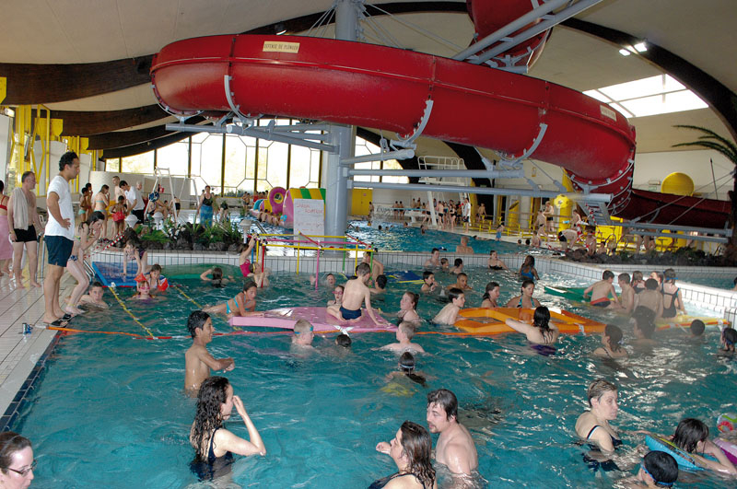

Les entrainements se feront dans la salle Ostermeyer situé à quelques mètres du crjs.

La salle est équipée de 2 cages de frappes de plusieurs monticules artificiels et de machines à lancer.

L’espace est suffisant pour organiser des matchs indoors entre les joueurs.



